Обработка.РасчетЗаказа
Добавить в подсистему «Обработки». Необходима для расчета заказа на филиалы, помогает в работе закупщику.
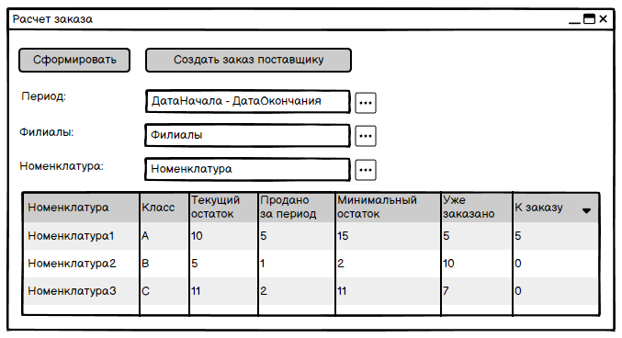
Элементы и правила работы
  - Период — поле стандартного периода, в котором указывается период формирования продаж.
  - Филиалы – список значений — элемент спр.Филиал. Поле ввода, в котором указываются филиалы на которые будет выполнен расчет заказа.
  - Номенклатура —список значений — элемент спр.Номенклатура. Поле ввода для выбора конкретной номенклатуры заказа.
  - Поля таблицы:
- «Номенклатура» — отобранная номенклатура
- «Класс» — класс номенклатуры.
- «Текущий остаток» — текущий остаток по выбранным филиалам. Важно также учесть номенклатуру, которая в данный момент перемещается на филиал и еще не принята (статус «В пути»), информацию брать из РН.ТранзитТоваров.
- «Продано за период» — количество товара, проданное за период.
- «Минимальный остаток» — сумма минимальных остатков по филиалам.
- «Уже заказано» — данные из «незакрытых» заказов. Информация по еще не принятому товару. Также нужно учесть снятые с заказа товары.
- «К заказу» — расчетное поле, алгоритм расчета указан ниже.
  - Сформировать – кнопка, при нажатии которой выводится таблица с текущим минимальным остатком по заданному филиалу.
  - Исключаются товары, помеченные на удаление или снятые с продажи.
  - Создать заказ поставщику – кнопка, при нажатии которой формируется новый документ «Заказ поставщику», данные из колонки «К заказу» записываются в поле «Количество» табличной части созданного документа. Документ не проводится и открывается пользователю. Если отчет строится по нескольким филиалам, то оставить поле «Филиал» в открывшемся документе пустым.
  - Выбираем только те позиции номенклатуры, у которых заказ больше нуля.
  - Документ создается в том случае, если имеется хотя бы 1 позиция номенклатуры «К заказу».
  - Если не выбран филиал — кнопка «Сформировать» формирует расчет по всем филиалам.
  - Если не выбрана номенклатура — кнопка «Сформировать» формирует расчет по всей номенклатуре.
Алгоритм расчета «К заказу»
- «К заказу» = («Продано за период» – «Текущий остаток»).
- Если «Минимальный остаток» > («К заказу» + «Текущий остаток») тогда «К заказу» = («Минимальный остаток» - «Текущий остаток»).
- После расчета поля «К заказу» умножаем его на коэффициент для класса:
  - Для «А» — класса мы имеем двойной запас.
  - Для «В» — класса полуторный запас.
  - Для «С» — класса одинарный запас.
  - Для «СнятСПродажи» или товара без категории — 0 (не заказываем).
- «К заказу» = «К заказу» - «Уже заказано».
- Значения в колонке «К заказу» не могут быть отрицательными. Это необходимо учесть.

Обработка.ПеремещениеТовараНаФилиал
Добавить в подсистему «Обработки». Необходима для расчета заказа на филиалы, помогает в создании перемещений как с буферного филиала (на который формируются все закупки), так и с обычного.
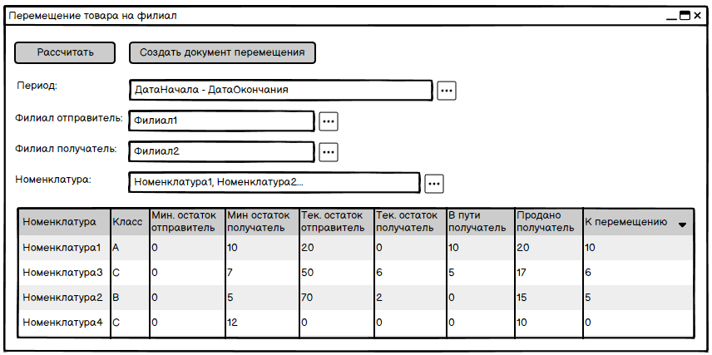
Элементы и правила работы
  - Период — поле стандартного периода, в котором указывается период формирования продаж.
  - ФилиалОтправитель –спр.Филиал. Поле ввода, в котором указывается филиал, с которого мы будем перемещать товар.
  - ФилиалПолучатель –спр.Филиал. Поле ввода, в котором указывается филиал, на который мы будем перемещать товар.
  - Номенклатура – список значений — элемент спр.Номенклатура. Поле ввода для выбора конкретной номенклатуры.
  - Поля таблицы:
    - «Номенклатура» — отобранная номенклатура.
    - «Класс» - текущий класс номенклатуры.
    - «Минимальный остаток отправитель» — текущая информация из РС.МинимальныйОстатокНаФилиале по филиалу отправителю.
    - «Минимальный остаток получатель» — текущая информация из РС.МинимальныйОстатокНаФилиале по филиалу получателю.
    - «Текущий остаток отправитель» — текущий остаток из РН.ОстатокТовара по филиалу отправителю.
    - «Текущий остаток получатель» — текущий остаток из РН.ОстатокТовара по филиалу получателю.
    - «В пути получатель» — товар, который есть в проведенных документах перемещение товара, но еще не принят на филиале получателе.
    - «Продано получатель» — продано товара за период по филиалу получателю.
    - «К перемещению» — расчетное поле, алгоритм расчета указан ниже.
  - Рассчитать – кнопка, при нажатии которой выполняется расчет перемещаемого товара.
  - Исключаются товары, помеченные на удаление или снятые с продажи.
  - Данные в таблице упорядочить по полю «К перемещению» по убыванию.
  - Создать документ перемещения – кнопка, при нажатии которой формируется новый документ «Перемещение товаров» с заполненными реквизитами и табличной частью, но с пустым статусом. Документ не проводится и открывается пользователю.
  - Выбираем только те номенклатуры, у которых «К перемещению» больше нуля.
  - Документ создается в том случае, если имеется хотя бы 1 позиция номенклатуры «К перемещению».
  - Если не выбран филиал отправитель или филиал получатель — кнопка «Рассчитать» сообщает об ошибке.
  - Если не выбрана номенклатура — кнопка «Рассчитать» формирует расчет по всей номенклатуре.
Алгоритм расчета «К перемещению»
- «Отправитель может отправить» = «Текущий остаток отправитель» - «Минимальный остаток отправитель».
- Если «Отправитель может отправить» <= 0 тогда переместить ничего мы не можем.
- «К перемещению предварительное количество» = («Продано получатель» - «Текущий остаток получатель»).
- Если «К перемещению предварительное количество» < «Минимальный остаток получатель» тогда «К перемещению предварительное количество» = «Минимальный остаток получатель».
- «К перемещению предварительное количество» * «Коэффициент класса» (выбрать класс в разрезе текущей даты):
  - Для «А» — «Коэффициент класса» = 2.
  - Для «В» — «Коэффициент класса» = 1.5 .
  - Для «С» — «Коэффициент класса» = 1.
  - Для «СнятСПродажи» или без статуса — «Коэффициент класса» = 0.
- «К перемещению предварительное количество» = («К перемещению предварительное количество» - «В пути получатель»).
- Если «Отправитель может отправить» > «К перемещению предварительное количество» тогда «К перемещению» = «К перемещению предварительное количество» иначе «К перемещению» = «Отправитель может отправить».
- К перемещению не может быть отрицательным
- «Отправитель может отправить» и «К перемещению предварительное количество» - временные значения, которые не выводятся на форму.

Отчет.ЗаказанныеТоварыЗаПериод
Добавить в подсистему «Отчеты». Необходим для отображения информации о заказанных товарах за период. Примерный вид:
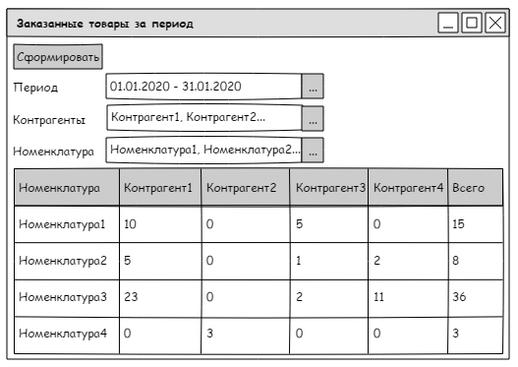
Элементы и правила работы
- Параметры:
  - Период – поле стандартного периода.
  - Контрагенты — список значений — элемент спр.Контрагенты.
  - Номенклатура — список значений — элемент спр.Номенклатура.
- Колонки:
  - Номенклатура — номенклатура заказанная за период
  - Контрагент1 … КонтрагентN — контрагенты у которых заказывали номенклатуру. Зависит от количества выбранных контрагентов.
  - Всего — сумма всей заказанной номенклатуры по всем контрагентам.
- Если «Период» не выбран, тогда отчет формируется без ограничения по периоду.
- Если «Контрагенты» не заполнены, тогда отчет формируется без фильтра по контрагентам.
- Если «Номенклатура» не заполнена, тогда отчет формируется без фильтра по номенклатуре.

Отчет.ОтмененныеЗаказыПоВинеПоставщика
Добавить в подсистему «Отчеты». Необходим для анализа отмененных заказов по вине поставщика.
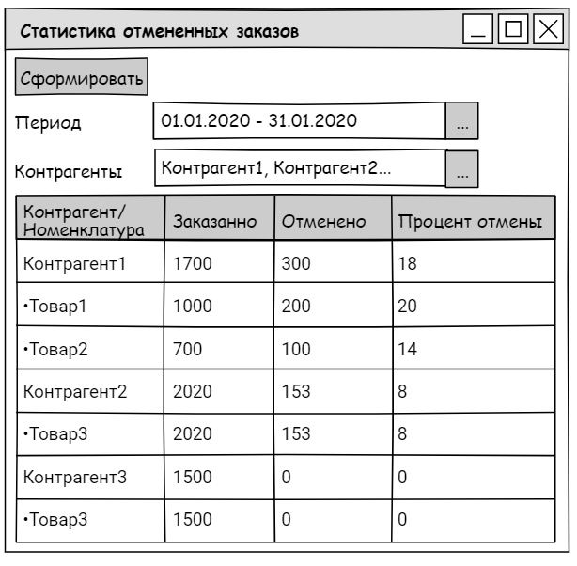
Элементы и правила работы
- Параметры:
  - Период – поле стандартного периода.
  - Контрагенты — список значений — элемент спр.Контрагенты.
- Колонки:
  - Контрагент – контрагент по которому считаем статистику
  - Заказано – количество товара, которое было заказано у данного контрагента за период.
  - Отменено – количество товара, которое было отменено за данный период.
  - Процент отмены – процент отмененного товара к заказанному. (округлен до целых).
- Отмененным считается только тот товар, который был отменен со статусом «По вине поставщика».
- Сортировать отчет необходимо по убыванию колонки «Процент отмены».
- Если не выбраны контрагенты, тогда отчет формируется без фильтра по контрагентам.
- Если не выбран период, тогда отчет формируется без ограничения по периоду.

Отчет.ТоварыВПути
Добавить в подсистему «Отчеты». Необходим для понимания того, сколько товара находится в данный момент в пути на филиалы, найти проблемные поставки и проанализировать их.
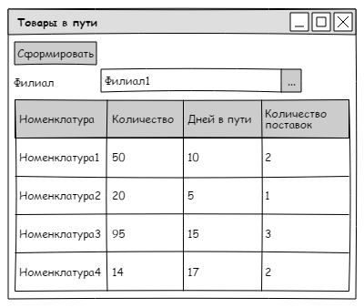
Элементы и правила работы
- Параметры:
  - Филиал - спр.Филиалы. Поле ввода филиала, чьи товары в пути мы хотим увидеть.
- Колонки:
  - Номенклатура – Номенклатура которая в пути
  - Количество – Количество номенклатуры
  - Дней в пути – максимум по количеству дней в пути для данной номенклатуры.
  - Количество поставок — количество незавершенных перемещений.
- В отчет попадают документы перемещений, у которых статус «ВПути» и документы заказ поставщику. Информацию брать из РН.ТранзитТоваров и РН.ЗаказанныеТовары
- Если филиал не заполнен – формировать отчет по всем товарам в пути.
- При клике в отчете по строке открывается форма расшифровки. В расшифровку передается Номенклатура и Филиал из строки, на которую кликнули. На основании переданных данных строится отчет расшифровки.
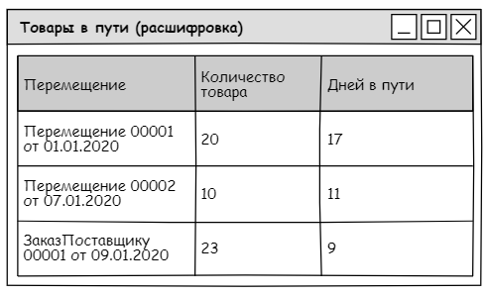
- Колонки расшифровки.
  - Перемещение — документ с товаром, который не принят на филиале.
  - Количество товара — Количество товара, которое не принято.
  - Дней в пути — Дней от текущей даты.
- Документ в расшифровке необходимо позволить открывать пользователю.
- и инициалы

